**MÔN SINH KHỐI 9**

**CHỦ ĐỀ 5: SINH VẬT VÀ MÔI TRƯỜNG SỐNG**

**3.2. Ảnh hưởng của các nhân tố sinh thái hữu sinh**

**3.2.1. Quan hệ cùng loài**

|  |  |
| --- | --- |
| **- Hỗ trợ:** Khi điều kiện sống thuận lợi  **VD:** Nguồn thức ăn dồi dào, nơi ở rộng rãi…  Các cá thể hỗ trợ nhau tìm mồi, chống kẻ thù… |  |

|  |  |
| --- | --- |
| **- Cạnh tranh:** Khi điều kiện sống bất lợi  **VD:** Thiếu thức ăn, nơi ở chật hẹp…  ***Các cá thể cạnh tranh nhau gay gắt, dẫn tới một số các thể phải tách khỏi nhóm nhằm làm giảm nhẹ sự cạnh tranh giữa các cá thể, hạn chế sự cạn kiệt nguồn thức ăn.*** |  |

**3.2.2 Quan hệ khác loài**

**- Hỗ trợ:**

|  |  |  |
| --- | --- | --- |
| ***+ Cộng sinh:*** Sự hợp tác cùng có lợi giữa các loài sinh vật  VD: Quan hệ giữa nấm và tảo trong khối địa y  Vi khuẩn sống trong nốt sần của rễ cây họ Đậu | Kết quả hình ảnh cho hình ảnh địa y trên cây xanh | |
| ***+ Hội sinh:*** Sự hợp tác giữa hai loài sinh vật, trong đó một bên có lợi, bên kia không có lợi cũng không bị hại.  VD: Quan hệ giữa địa y và cây xanh | | Kết quả hình ảnh cho hình ảnh địa y trên cây xanh |

**- Đối địch:**

|  |  |
| --- | --- |
| ***+ Cạnh tranh:*** các loài tranh giành nhau thức ăn, nơi ở và các điều kiện sống khác của môi trường, kìm hãm sự phát triển của nhau.  VD: Quan hệ giữa lúa và cỏ dại |  |

|  |  |
| --- | --- |
| ***+ Kí sinh- nửa kí sinh:*** Sinh vật sống nhờ trên cơ thể của sinh vật khác, lấy các chất dinh dưỡng, máu…từ sinh vật đó.  VD: Sán lá gan kí sinh trong gan của trâu bò. | Kết quả hình ảnh cho hình ảnh sán lá gan |

***+ Sinh vật ăn sinh vật khác:*** Gồm:

▪ **Động vật ăn thực vật:** Quan hệ giữa trâu và cỏ ( Trâu ăn cỏ)

▪ **Động vật ăn thịt con mồi:** Quan hệ giữa hổ và nai ( Hổ ăn thịt nai)

▪ **Thực vật bắt sâu bọ:** Quan hệ cây nắp ấm bắt côn trùng.

|  |  |  |
| --- | --- | --- |
|  |  |  |

**III. GIỚI HẠN SINH THÁI**

Là giới hạn chịu đựng của cơ thể sinh vật đối với một nhân tổ sinh thái nhất định .

***Nằm ngoài giới hạn này sinh vật sẽ yếu dần và chết.***

VD: Giới hạn nhiệt độ của cá rô phi ở Việt nam là 50C – 420C

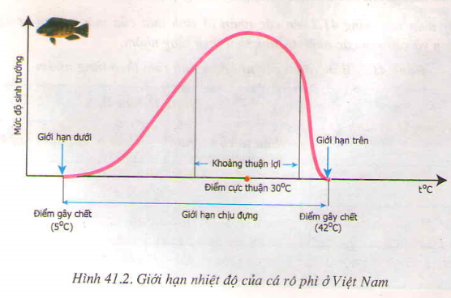

***Các em học sinh xem nội dung và điền vào vở tài liệu sinh học!***

**CÁC EM ĐIỀN XONG PHẦN LÝ THUYẾT THÌ LÀM BÀI TẬP : *3,4,5,6* TRANG 83 VỞ TÀI LIỆU SINH HỌC NHÉ! CHÚC CÁC EM HỌC TỐT!**